«Неделя детской книжки»

Цель : привитие детям любви к книге.

В подготовительной группе прошла « Неделя детской книжки».

Была оформлена выставка книг.

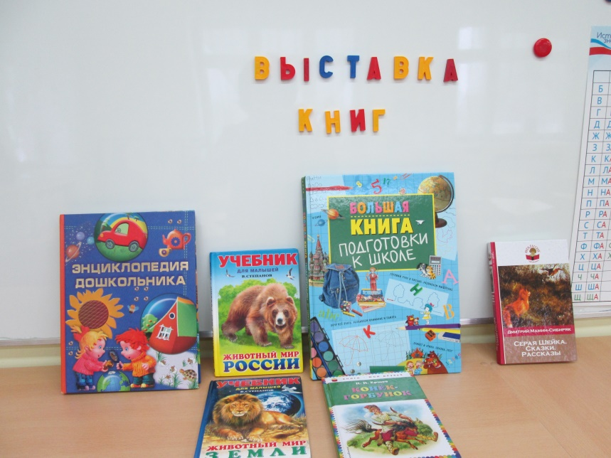

Дети с интересом рассматривали книги.

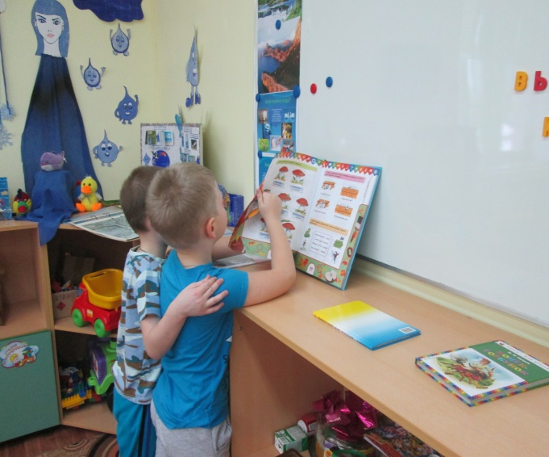 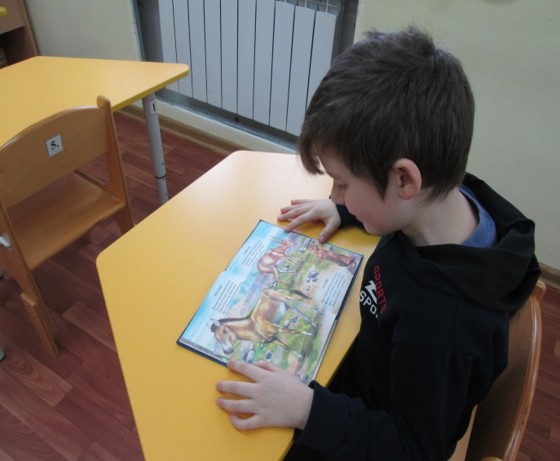

Чтение русской народной сказки «Сестрица Алёнушка и братец Иванушка»

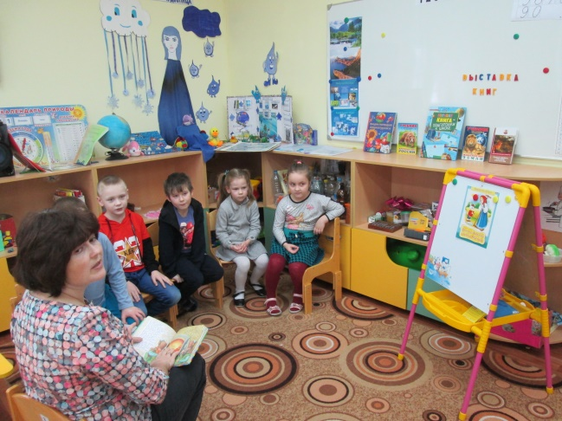

КВН по сказкам

Дошкольники поделились на две команды: «Сказочники»и «Мудрецы». Каждая команда за правильный ответ получала по фишке.

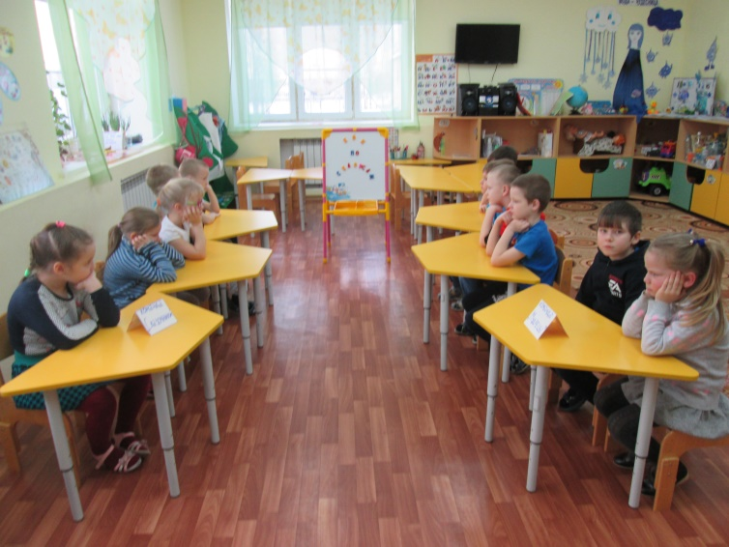

Конкурс «Составь слово»

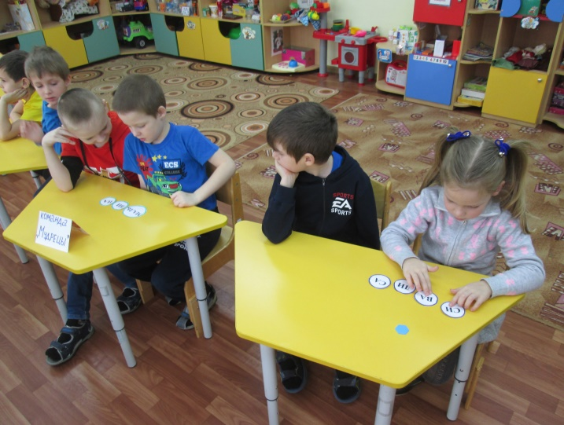 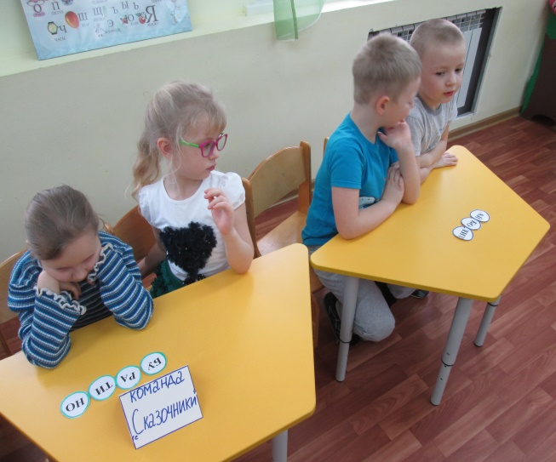

Конкурс «Узнай героя»

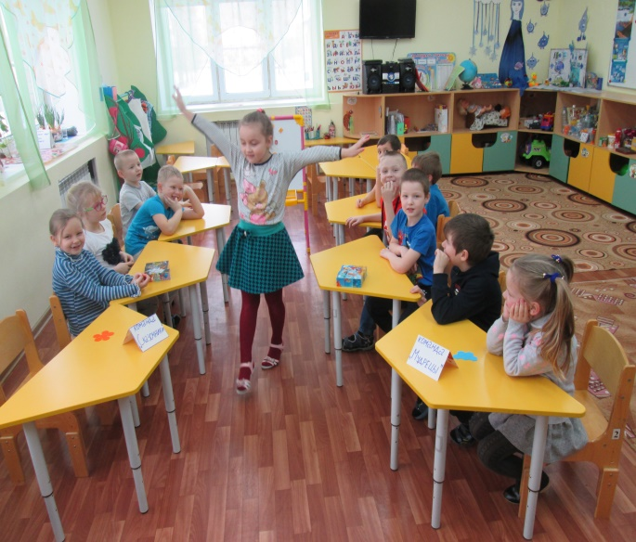 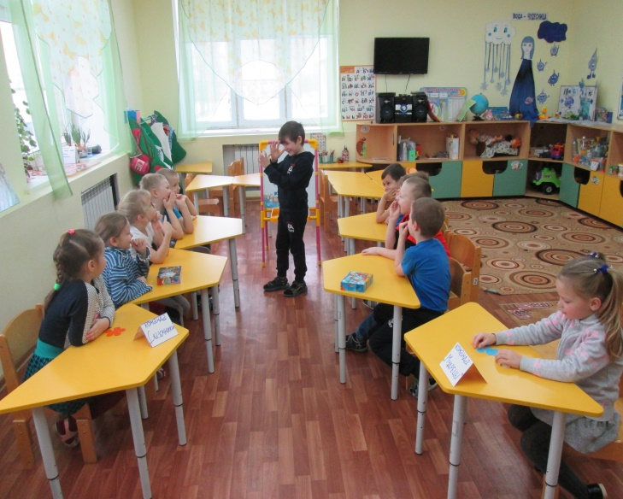

Конкурс «Собери сказку»

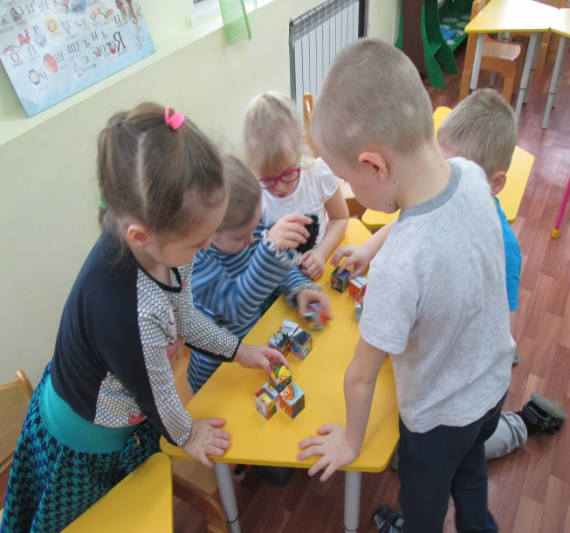 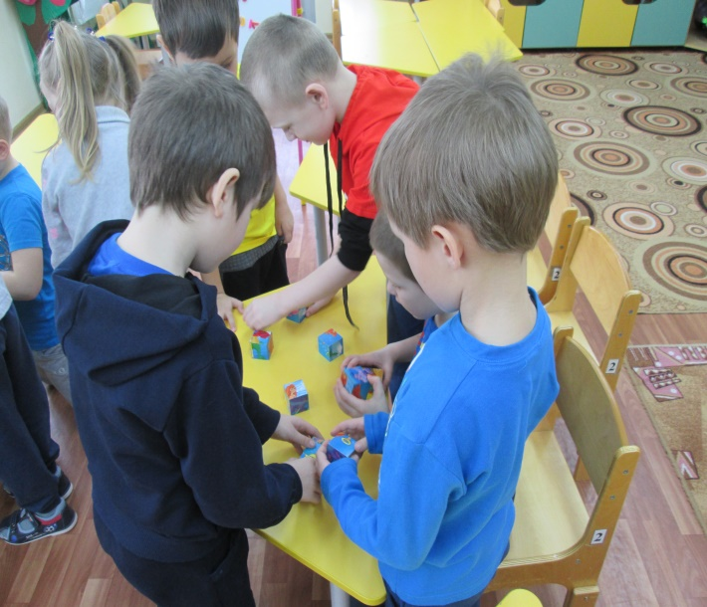

Конкурс капитанов «Кроссворд»

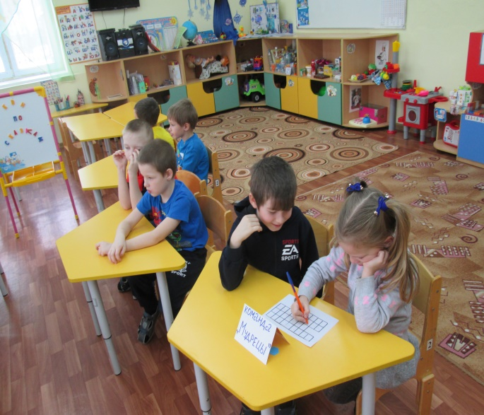 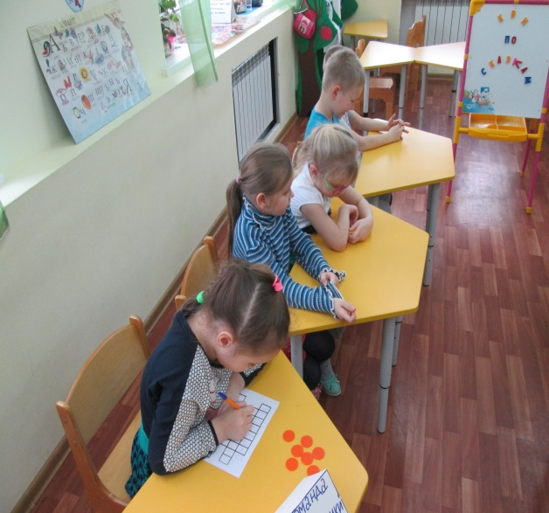

Лепка «Сказочный герой»

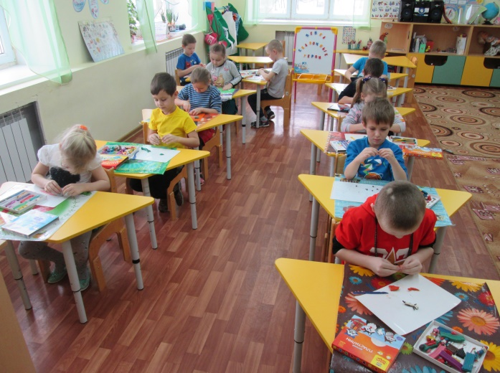 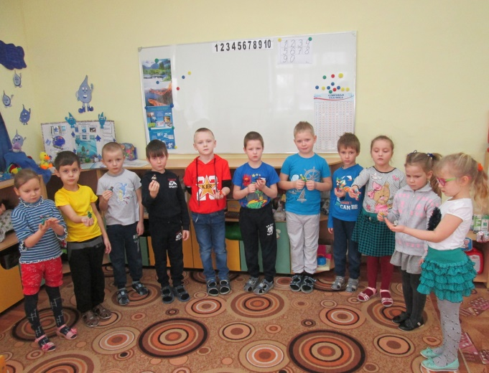

Презентация «По тропинкам сказки»

